- ¿Cuál de los valores no corresponde al estándar de la señal analógica de un sensor?
a) De O Vcc a 10 Vcc. b) De O Vcc a 24 Vcc. c) De 2 Vcc a 10 Vcc. d) De 4 mA a 20 mA.
- El cable de pares trenzados:
a) Consta de 3 cables de cobre.
b) Consta de un número par de cables.
c) Todos sus cables están trenzados entre sí.
d) Constan siempre de un par de cables trenzado y de una sección superior a 2,5 mm².
3. ¿De qué tipo es un cable etiquetado como U/UTP?
a) Cable cobre paralelo. b) Cable pares trenzados. c) Cable coaxial. d) Cable fibra óptica.
4. ¿Para qué se emplea un detector magnético? Para detectar apertura de puertas o ventanas.
5. ¿Para qué sirve un anemómetro? Para detectar la velocidad del viento.
6. ¿Dónde se colocan los detectores de gas?
a) Si es de propano, entre 1 ,5 m y 1 ,9 m
b) Si es de monóxido de carbono, a unos 30 cm del suelo.
c) Si es de gas natural, a unos 30 cm del suelo.
d) Si es de gas butano, a unos 30 cm del suelo.
7. ¿Qué afirmación es correcta respecto a la regulación de la luminosidad?
a) Un regulador de luminosidad se puede emplear para cualquier tipo de lámpara.
b) Un regulador de luminosidad solo se usa para lámparas incandescencia y halógenas.
c) Un regulador de luminosidad solo se puede emplear para los tubos fluorescentes.
d) Un regulador de luminosidad solo se puede usar para el tipo de lámpara que se diseñó.
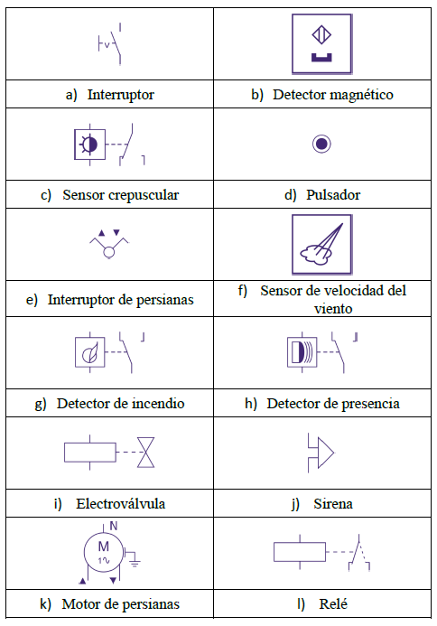
8. Indica el nombre de los elementos representados por su simbología:

9. ¿Cuál de las siguientes afirmaciones de las electroválvulas y su empleo tanto en el circuito de agua como en el de gas es la correcta?
a) Las electroválvulas son iguales, puede emplearse la misma para agua y para gas.
b) Ambas son específicas para el tipo de fluido y pueden colocarse en cualquier posición.
c) Ambas son específicas para el tipo de fluido, se colocan en una determinada posición.
d) La electroválvula de agua es de accionamiento manual y la de gas es de accionamiento automático.
10. ¿Qué son los escenarios?
a) Se trata del control de la iluminación solo para espectáculos.
b) Se trata del control de la iluminación para viviendas.
c) Conjunto de órdenes que se dan automáticamente al accionar un pulsador.
d) Se trata del control de varias acciones desde una misma orden.
11. Para la vivienda representada en el siguiente plano de planta realiza cuestiones:
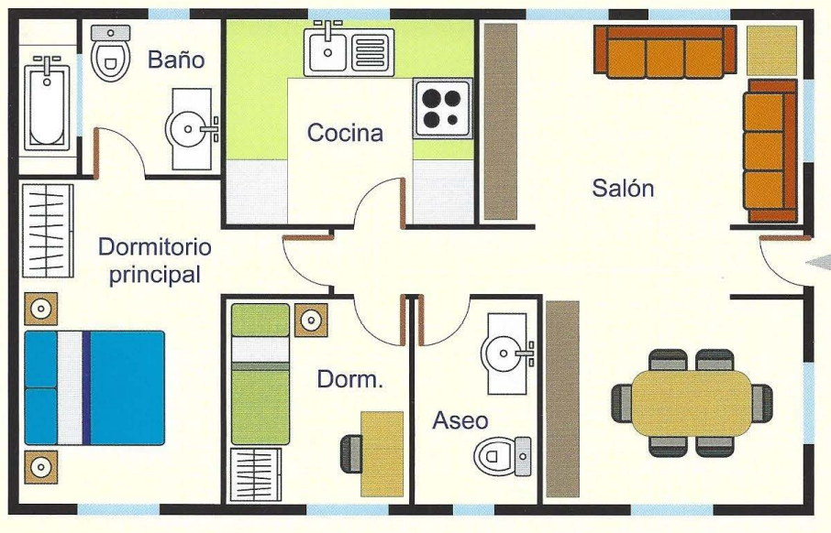
a) Coloca los elementos para iluminación (interruptores, conmutadores y puntos de luz).
b) Coloca sensores y actuadores para detectar y actuar ante una fuga de agua.
c) Coloca sensores y actuadores para detectar y actuar ante una fuga de gas.
d) Coloca sensores y actuadores para el control de persianas y toldos ante fuertes rachas de viento. No es necesario poner los mecanismos de mando manual (pulsadores).
Para ello, emplea la simbología unifilar correspondiente al dispositivo y sitúala sobre el plano.
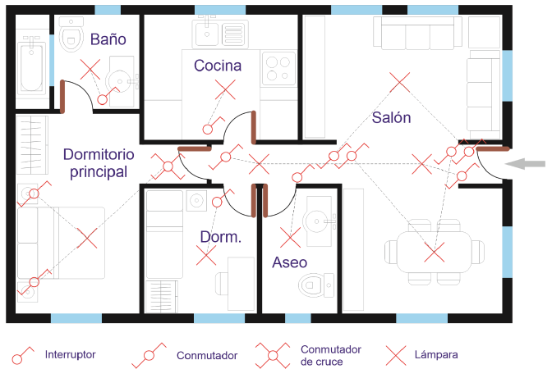
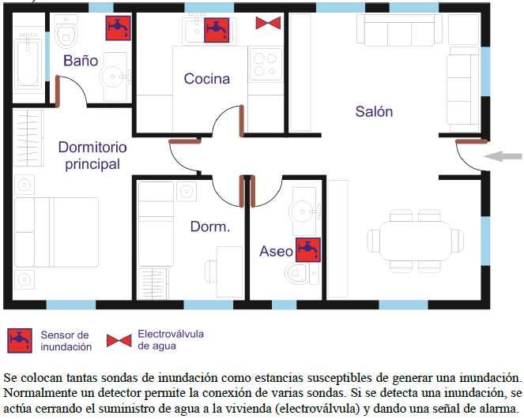
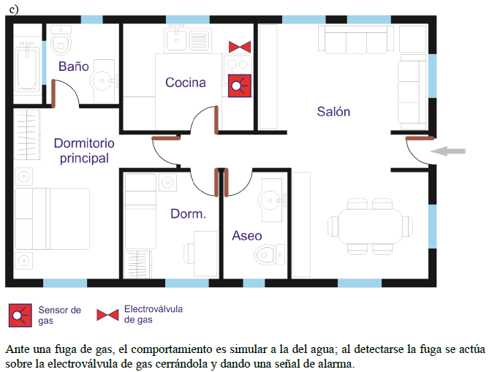

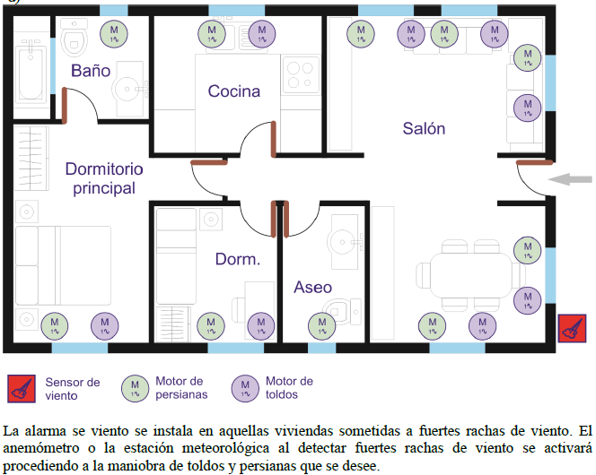

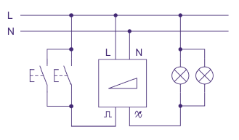
12. Elabora el esquema eléctrico para la iluminación de 2 lámparas que se puedan regular desde 2 pulsadores.

13. Esquema de una instalación eléctrica que cuente con un sensor de inundación que, al accionarse, actúe sobre la electroválvula de agua y emita señal de alarma sonora y luminosa. La electroválvula es tipo normalmente cerrada.
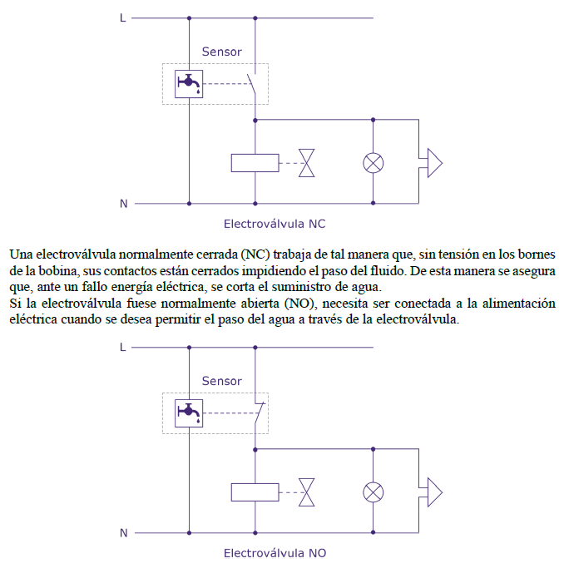

14. Esquema de una instalación eléctrica que cuente con un sensor de luminosidad. Los contactos del sensor permiten una corriente máxima de 10A y la carga necesita 18 A.
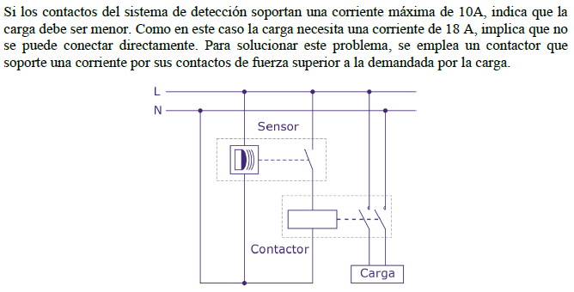
15. Determina el esquema de una instalación eléctrica que cuente con un detector de incendio, al activarse proporciona una señal de alarma acústica mediante sirena.
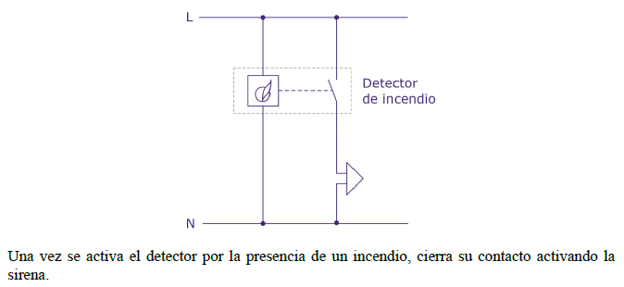
16. Dibuja el esquema de una instalación eléctrica para el control de una persiana motorizada que tenga un pulsador doble (subir y bajar).
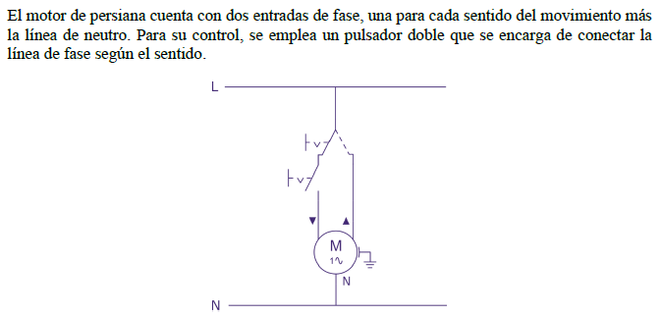

17. Detalla las tareas precisas para realizar una escena de buenas noches.
• Apagar luces.
• Activar despertador.
• Bajar persianas.
• Recoger toldos.
• Cortar suministro de gas.
• Desconectar dispositivos no esenciales, por ejemplo, enchufes, equipo de música, etc.
• Adecuar o desactivar la climatización.

18. Indica las tareas necesarias para realizar una escena de salir de casa.
• Activar alarma.
• Apagar luces.
• Bajar persianas.
• Recoger toldos.
• Desconectar dispositivos no esenciales, por ejemplo, enchufes, equipo de música, etc.
• Cortar suministro de agua.
• Cortar suministro de gas.
• Desactivar climatización.

Si la salida de casa es por tiempo prolongado: • Activar sistema de simulación de presencia.

